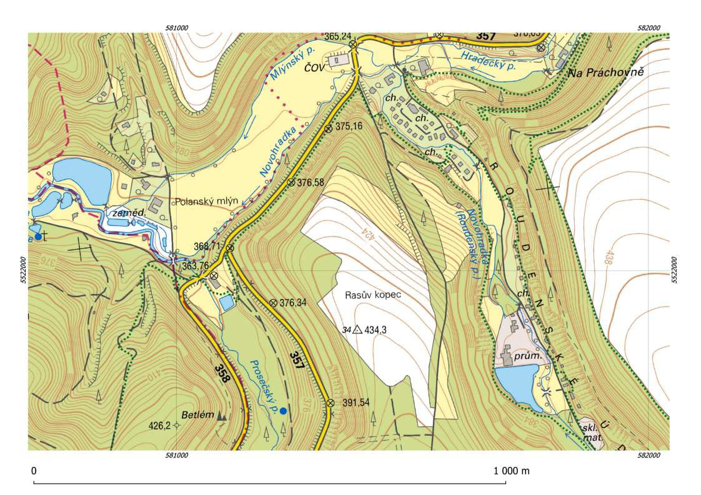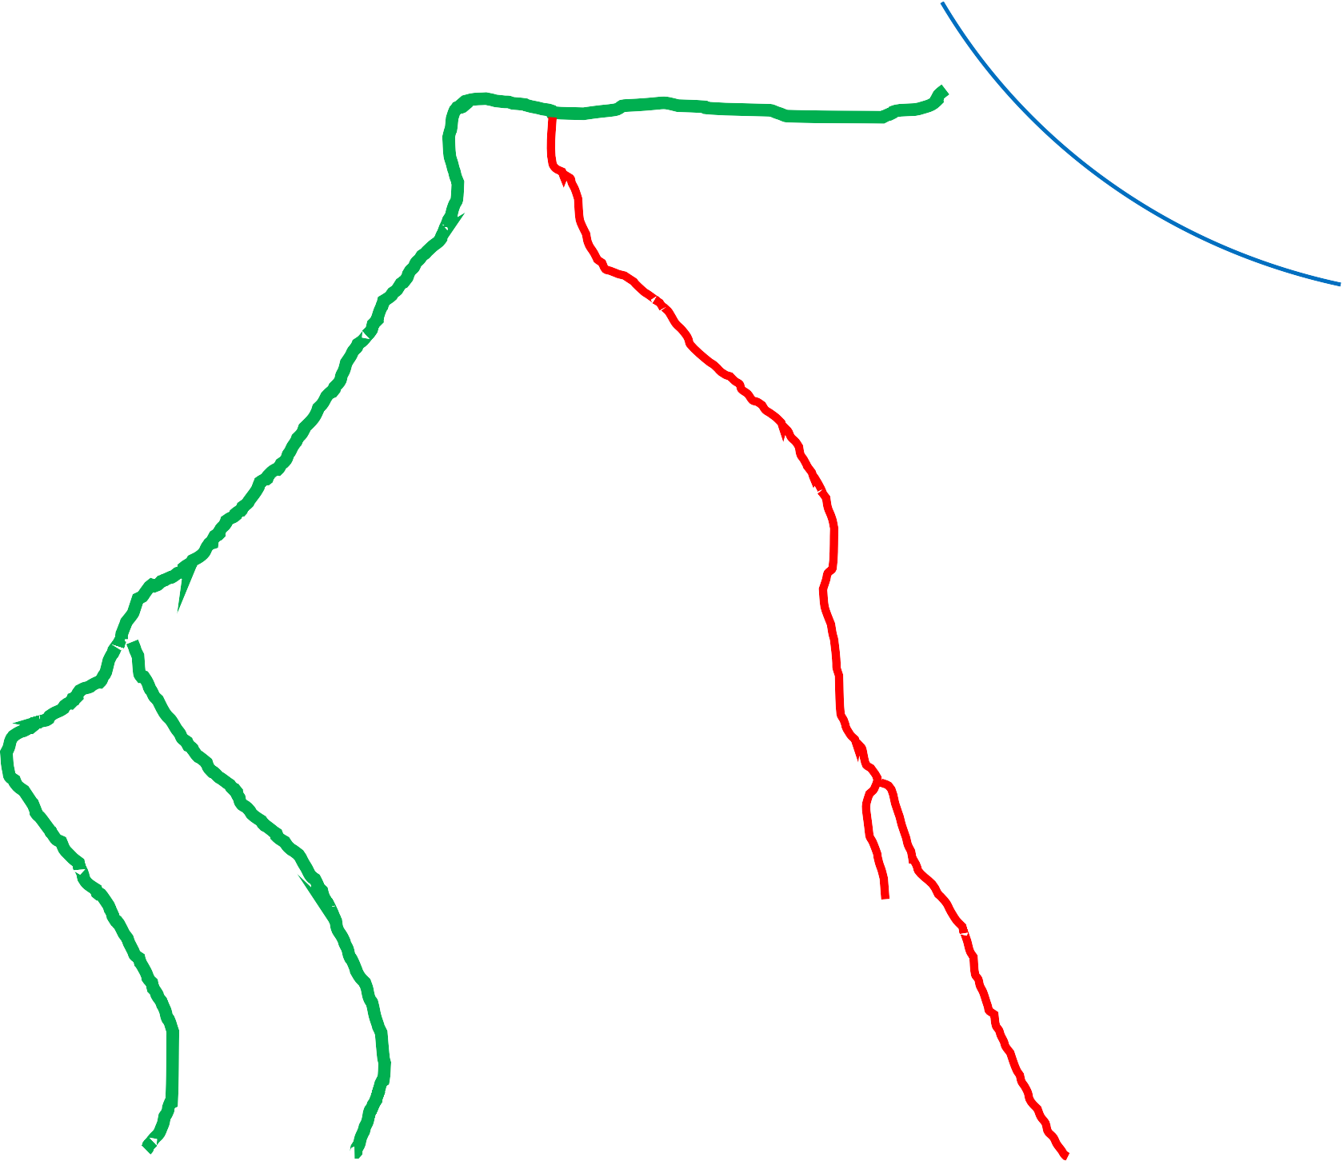

**PZ.03.**

**PZ.04.**

Plánek 3 - Zdroje požární vody místní část „Roudná“ část 1